Infos zum
Kieler Sicherheits·konzept Sexual·straftäter
Das kurze Wort für
Kieler Sicherheits·konzept Sexual·straftäter ist KSKS.

Was ist KSKS?
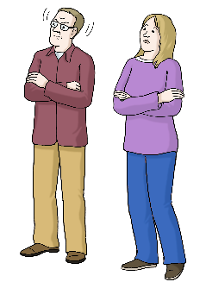
Ein Sicherheits·konzept ist eine Art von Plan.
Etwas soll durch den Plan sicherer werden.
KSKS ist ein Sicherheits·konzept in Schleswig - Holstein.
Es gibt KSKS seit dem 1. Oktober 2008.
KSKS bedeutet
Kieler Sicherheits·konzept Sexual·straftäter.

Durch das KSKS kann die Polizei gefährliche Täter besser überwachen.

Diese Täter sind frei.
Sie werden aber wahrscheinlich wieder eine Straftat begehen.
Deshalb sind diese Täter gefährlich.
Die Polizei will diese Täter überwachen.
Dafür bekommt die Polizei bestimmte Daten von der Justiz.
Justiz sind Gerichte und Staats·anwaltschaften.

KSKS ist für bestimmte Sexual·straftäter.
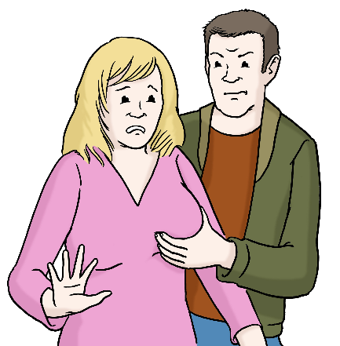
Diese Täter haben bestimmte Straftaten begangen.
- Verstöße gegen sexuelle Selbst·bestimmung.
Das sind zum Beispiel Vergewaltigungen.
- Sie haben Menschen getötet.
Und die Tat hatte mit sexuellem Sachen zu tun.
- Oder sie haben so eine Tat begangen und waren sehr betrunken.
Oder hatten Drogen genommen.
Viele von diesen Tätern stehen unter Aufsicht.
Sie müssen Kontakt zu Behörden und Sozialarbeitern haben.
KSKS betrifft Täter auf Bewährung.
Diese Täter haben eine Strafe auf Bewährung.
Bei Bewährung müssen Täter nicht ins Gefängnis.
Sie dürfen keine neue Straftat begehen.
Sonst müssen sie für beide Taten ins Gefängnis.
Aber später haben Staatsanwaltschaft oder Gericht festgestellt:
Diese Täter begehen wahrscheinlich doch wieder eine ähnliche Straftat.
KSKS betrifft auch Täter nach einer Gefängnisstrafe.
Auch wenn diese Täter nicht mehr von der Justiz kontrolliert werden.
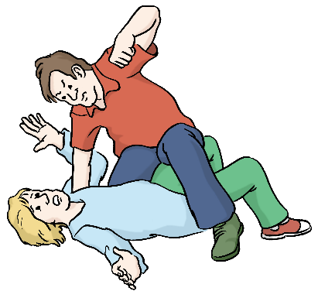

KSKS teilt Täter in 3 Gruppen ein.
Täter in Gruppe A sind sehr gefährlich.
Sehr wahrscheinlich begehen diese Personen wieder eine Straftat.
Täter in Gruppe B sind weniger gefährlich.
Aber es gibt Gründe,
warum sie vielleicht eine Straftat begehen.
Täter in Gruppe C sind kaum gefährlich.

Wer ist für KSKS zuständig?
Und welche Daten werden weitergegeben?
Eine Prognose ist eine Vorhersage.
Die Justiz erstellt Prognosen über die Täter.
In der Prognose steht:
Begehen Täter wahrscheinlich wieder eine Straftat?
Dafür gibt es ein Formular.
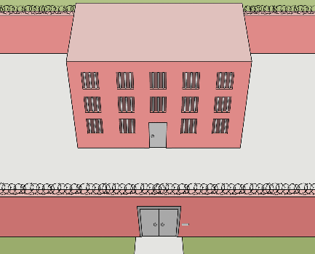
Zuerst ist für die Prognose das Gefängnis zuständig.
In dem Gefängnis war der Täter.
Oder die Einrichtung für Maßregel·vollzug.
Danach ist die Staatsanwaltschaft zuständig.
Diese Behörden beantworten im Formular Fragen:
Wird die Person wieder eine Straftat begehen?
Ist das das wahrscheinlich?

Wann sind Gerichte beteiligt?

Gerichte sind auch beteiligt.
Das gilt besonders bei Veränderungen in der Bewährungs·zeit.
Gerichte prüfen Veränderungen bei Tätern.
Vielleicht glauben Behörden:
Der Täter wird wieder eine Straftat begehen.
Und das ist in der Bewährungs·zeit wahrscheinlicher geworden.
Das heißt dann negative Veränderung.

Bei negativen Veränderungen gibt es einen Ablauf für Infos.

Bewährung·helfer berichten ans Gericht.
Das Gericht kann zuständige Behörden informieren. Diese informiert die KSKS-Zentrale.
Bei eiligen Fällen können Bewährungs·helfer die KSKS direkt informieren.
Manchmal kommen Menschen mit Bewährung aus anderen Bundesländern.
Dann können Gerichte aus anderen Bundesländern zuständig sein.

Kann die Bewährungs·hilfe Daten von Personen direkt an die Polizei schicken?
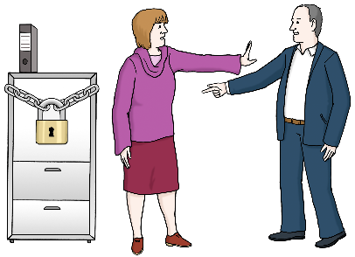
Daten von der Bewährungshilfe gehen normalerweise nicht direkt zur Polizei.
Das geht nur in bestimmten Ausnahmen:
- bei bestimmten Notfällen oder
- mit Zustimmung von der Person.
Dafür gibt es noch keine Regel im Gesetz.
Das soll bald anders werden.

Der Text in Leichter Sprache ist von
André Delor

Institut für Leichte Sprache
Lebenshilfe Schleswig-Holstein e.V.
Kehdenstraße 2-10
24103 Kiel
Der Text wurde von der Prüfgruppe des
Instituts für Leichte Sprache Lebenshilfe S-H geprüft.
Diese Prüfenden haben dabei mitgeholfen:

Die Bilder im Text sind von:
Lebenshilfe für
Menschen mit geistiger Behinderung Bremen e.V.
Illustrator Stefan Albers, Atelier Fleetinsel, 2013

© European Easy-to-Read Logo: Inclusion Europe. Mehr Informationen im Internet unter: Internetseite von Inclusion Europe

